**TÓM TẮT THÔNG TIN ỨNG VIÊN**

**THÔNG TIN CÁ NHÂN**

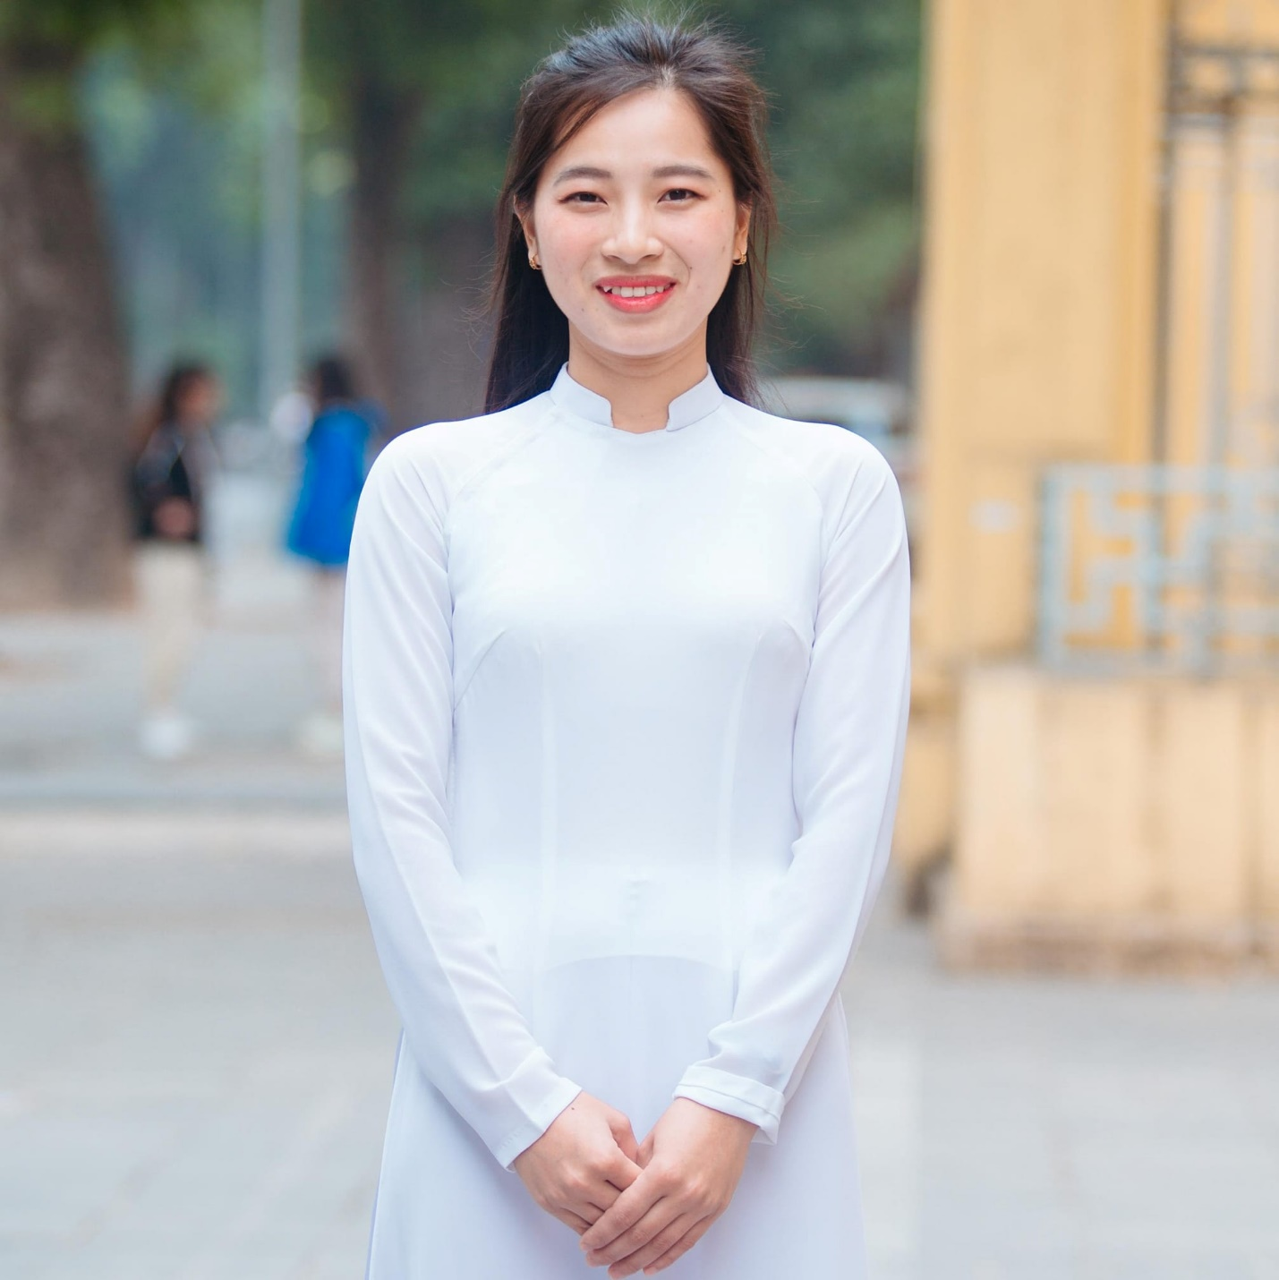

|  |  |
| --- | --- |
| Họ và tên: | TRẦN THỊ PHƯƠNG THÚY |
| Ngày sinh: | 17/09/1997 |
| Giới tính: | Nữ |
| Hộ khẩu thường trú: | xóm 9A, xã Lai Thành, huyện Kim Sơn, tỉnh Ninh Bình |
| Nơi ở hiện tại: | số nhà 100, ngõ 281, Trần Khát Chân, phườngThanh Nhàn, quận Hai Bà Trưng, thành phố Hà Nội |
| Số điện thoại liên hệ: | 0974317793 |
| Địa chỉ email: | [phuongthuytran97@gmail.com](mailto:phuongthuytran97@gmail.com) |
| Địa chỉ facebook: | <https://www.facebook.com/phuongthuytran97> |
| Tình trạng hôn nhân: | chưa kết hôn |
| Hình thể | cao 152cm, nặng 44kg |

**VỊ TRÍ ỨNG TUYỂN**

Nhân viên R&D

**MỤC TIÊU NGHỀ NGHIỆP**

* Áp dụng kiến thức đã học vào thực tế công việc, học hỏi kinh nghiệm từ các anh chị đi trước, nâng cao hiểu biết bản thân, luôn luôn phấn đấu hoàn thành tốt công việc.
* Rèn luyện các kĩ năng, hoàn thiện những thiếu sót của bản thân trong quá trình làm việc
* Tích lũy kinh nghiệm, nâng cao năng lực bản thân, đóng góp vào sự phát triển của công ty

**TRÌNH ĐỘ HỌC VẤN**

Từ tháng 09/2015 tới nay: Đại học Dược Hà Nội

Tốt nghiệp: tháng 7/ 2020, xếp loại giỏi

**KỸ NĂNG LÀM VIỆC**

* Sử dụng các dụng cụ cơ bản phòng thí nghiệm
* Kỹ năng làm việc nhóm
* Đọc hiểu tài liệu tiếng anh cơ bản
* Thực hành word, powerpoint cơ bản

**ƯU ĐIỂM**

* Trung thực, tận tâm, khả năng tập trung cao, cẩn thận, tỉ mỉ
* Hòa đồng, vui tính
* Chăm chỉ, ham học hỏi, dễ tiếp thu

**NHƯỢC ĐIỂM**

* Còn hạn chế về tiếng Anh
* Đôi khi ít nói, rụt rè.